Муниципального этапа республиканского профессионального

конкурса «Воспитатель года Чувашии - 2018»

**КОНСПЕКТ**

**организованной образовательной деятельности**

**в подготовительной к школе группе**

**Тема: «Шляпка к весеннему балу»**

Подготовила воспитатель

Волкова Татьяна Николаевна

МБДОУ «Детский сад №1

«Маленькая страна»

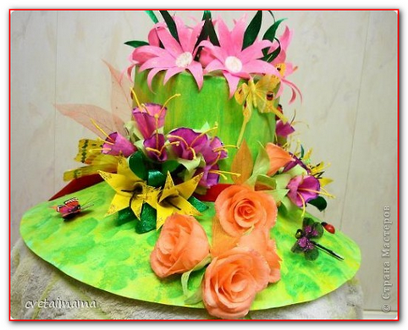

г. Новочебоксарск, 2018 год

**Образовательная область**: Художественно-эстетическое развитие  
**Возраст группа:** подготовительная к школе группа

**Задачи:**  
Совершенствовать представления детей с профессии дизайнера, о декоративности, композиции.

Формировать способности последовательно осуществлять свой замысел при создании художественного **образа**

Развивать **творческое** мышление дошкольников, с помощью ознакомления с методами и приемами, применяемыми в **художественно-конструктивном дизайне**;

Формировать способности к анализу, самооценке при выполнении работ;

Воспитывать чувство прекрасного.

Словарная работа:  **дизайнер,**  удобство, **конструировать, творческий человек**, композиция, аккуратность.

**Предварительная работа:**

- Просмотр видео-фильма о профессии дизайнера

- Чтение стихотворения С.Куприна «Дизайнер».

*Дизайнер украшает дом,  
Чтоб уютно было в нём!  
Шкаф подвинет в уголок,  
Разукрасит потолок  
И подскажет маме,  
Как ей быть с цветами,  
Где картины разместить,  
Куда коврик положить!  
Он – конструктор красоты.  
Пригласи его, и ты!*

- Рассматривание иллюстраций о направлениях дизайна (интерьера, одежды, украшений, и т.д.)

**Методы и приемы**:

- Игровая мотивация – подготовка к весеннему балу

- Беседа с детьми о весенних явлениях, дизайнерах

- Посещение выставки картин

- Беседа о правилах обращения с ножницами и другими материалами

- Самостоятельная деятельность детей

- Индивидуальная помощь

- Анализ работ

- Дефиле шляп

**Материалы и оборудование:** декоративный материал для украшения **шляп**(цветы из цветной бумаги, фольга, ленты, бусины, блестки, перья и др., **шляпы из бумаги**, клей, кисточки для клея, салфетки, скотч, степлер, одноразовые тарелочки); репродукции картин с изображением весенних явлений, схемы «Безопасное поведение»; аудиодиск с весенними мелодиями.

**Ход:**

**В –** Ребята, вы все знаете, что скоро в нашем детском саду пройдет весенний бал, на который нужно прийти в костюме или головном уборе, который бы рассказал все о каком-либо весеннем явлении. Какие весенние явления или изменения в природе вы знаете?

**Д** - Дождь, весенний первоцветы, первые листья, прилет птиц, ярко светит солнце.

**В** – Молодцы. Мы побудем с вами сегодня в роли «дизайнера шляп». Создадим интересные модели и проведем маленькую репетицию дефиле. Вы знаете, кто такие дизайнеры?

**Ответы детей**

**В –** Верно. Дизайнер – это профессия, в результате работы которой создается какой-т новый, интересный, красивый предмет одежды, мебели, украшений, интерьер квартиры и т.д.

**Ответы детей.**

**В** – Я для вас приготовила интересные материалы, посмотрите. Здесь есть все для фантазии. А для того, чтобы вы погрузились в атмосферу весенней природы, я вас приглашаю на короткую экскурсию в художественную галерею. Здесь представлены картины различных авторов, на которых изброжены весенние явления. Пока вы будете любоваться работами, будет звучать весенняя мелодия.

**Самостоятельное рассматривание картин.**

**В –** Расскажите, какое явление вы будете отражать в шляпе? Как вы отразите это явление в шляпе? Какие материалы нам будут нужны для того, чтобы сотворить интересную весеннюю шляпу?

**Ответы детей.**

**В –** Хорошо. Вспомните ребята правила обращения с ножницами и иголкой.

**Работа со схемами «безопасность обращения с опасными предметами»**.

**В** – Молодцы. Пройдите к столу, выберите материал необходимый вам для изготовления шляпы и можете приступать к работе.

**Самостоятельная деятельность детей по изготовлению шляп.   
Индивидуальная помощь.**

**В –** Вот какие красивые и интересные весенние модели у нас получились. Какое явление изобразил ты, Саша? Какие материалы ты использовал? Чья шляпа вам показалось очень интересной?

**В** – Ну, а теперь репетиция весеннего дефиле.

**Звучит музыка.**

**В –** Молодцы. Очень интересные и красивые модели. Первое место точно будет за нами.

**Литература:**

1.Пантелеев Г.Н. Детский дизайн, ООО «КАРАПУЗ-ДИДАКТИКА», 2006.

2. Давыдова Г. Н. «Детский дизайн», М., 2006г.1, 2 часть.

3.  Лялина Л. А  Дизайн и дети: из опыта методической работы.- М., ТЦ Сфера, 2006.